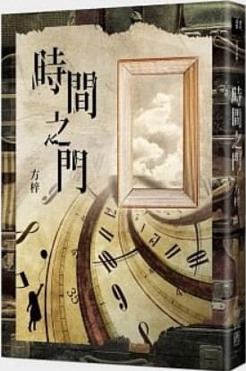
新 书 推 荐
類 別: 文學小說(散文)
中文書名：《時間之門》
作 者： 方梓
出 版 社： 聯經出版社
代理公司：ANA
出版日期：2016.11.16
頁 數：256頁（平裝＼單色印刷）
審讀資料：樣書＼部份樣章

內容簡介：

《時間之門》最明確的屬性是時間和空間，
是我寫過往的年代事物與人的故事，
以及走過的地景書寫，
是故，我以時間的橫線和空間縱支去架構，
張開成集成書。
以疏雅清新文風見長的方梓，字裡行間擅用譬喻象徵且頗富哲思。不管是餐館、咖啡廳的飲食，或是田野、公園的野花野菜，都是她「寫作時間」的一部分。《時間之門》集結摭拾過去未曾收錄成冊的篇章，說城鄉、憶舊往、談飲食、觀日常，方梓說：「我把城市當成一座田園，把行道樹看成一片森林，樹木花草便會對我回望，我樂於成為植物的言說者。」輕淡的筆調藏有濃郁的感懷，平實地呈現世故人情，使看似細瑣的時間與空間交織成溫潤且剔透的光暈。

作者介紹：
方梓
本名林麗貞。
台灣花蓮人，文化大學大眾傳播系畢業，國立東華大學創作與英美文學研究所碩士。
曾任消基會《消費者報導》雜誌總編輯、全國文化總會學術研究組企畫、《自由時報‧自由副刊》副主編、總統府專門委員，及大學兼任講師。
著有《人生金言》、《他們為什麼成功》、《傑出女性的宗教觀》、《第四個房間》、《采采卷耳》、《來去花蓮港》、《野有蔓草：野菜書寫》等。

目錄：
序／時間有門
輯一
花蓮之翼
我的宜蘭拼圖
泉水汨汨的礁坑
台北寅時
陽光和星星交織的城市
日裡的陽光，夜裡的燈
湖與山的綺麗
秋天的Pupusas 和jocote
黑名單之旅
輯二
上學
與童年對唱
回溯崇拜
衣櫃的祕密
迷宮的芭樂園
爬樹的小孩
轉角的柚子樹
遺失的翅膀
擺盪在後山與山前
貧乏與豐富的年代
玩物不成癮
時間之門
恐懼的潮汐
聆聽，黑暗中的聲音
輯三
也是一種後現代飲食──白斬雞
銅鍋與筍干
小人國的鹼粽
讀寫日誌
附錄
模糊、曖昧也是文學之必要

版權聯絡人：
Dony Hsu ( 许伯全)
Email： service@nurnberg.com.tw∣2366175957＠qq.com

